|  |
| --- |
| МИНОБРНАУКИ РОССИИ |
| Федеральное государственное бюджетное образовательное учреждение высшего образования **«МИРЭА − Российский технологический университет»**  **РТУ МИРЭА** |

**Институт информационных технологий (ИИТ)**

**Кафедра цифровой трансформации (ЦТ)**

**ОТЧЕТ ПО ЛАБОРАТОРНОЙ РАБОТЕ**

по дисциплине «Методология информационно-аналитической работы»

**Лабораторная работа № 1**

**Задание №** 1**- №** 2

|  |  |  |  |
| --- | --- | --- | --- |
| Студент группы ИНБО-01-17 | *ИКМО-03-25 Фомичев Р.А.* | (подпись) | |
| Преподаватель | *Леонов Д.А.* | (подпись) | |
| Отчет представлен | «___»________2025г. | |  | |

Москва 2025 г.

**Часть 1**

Задание 1

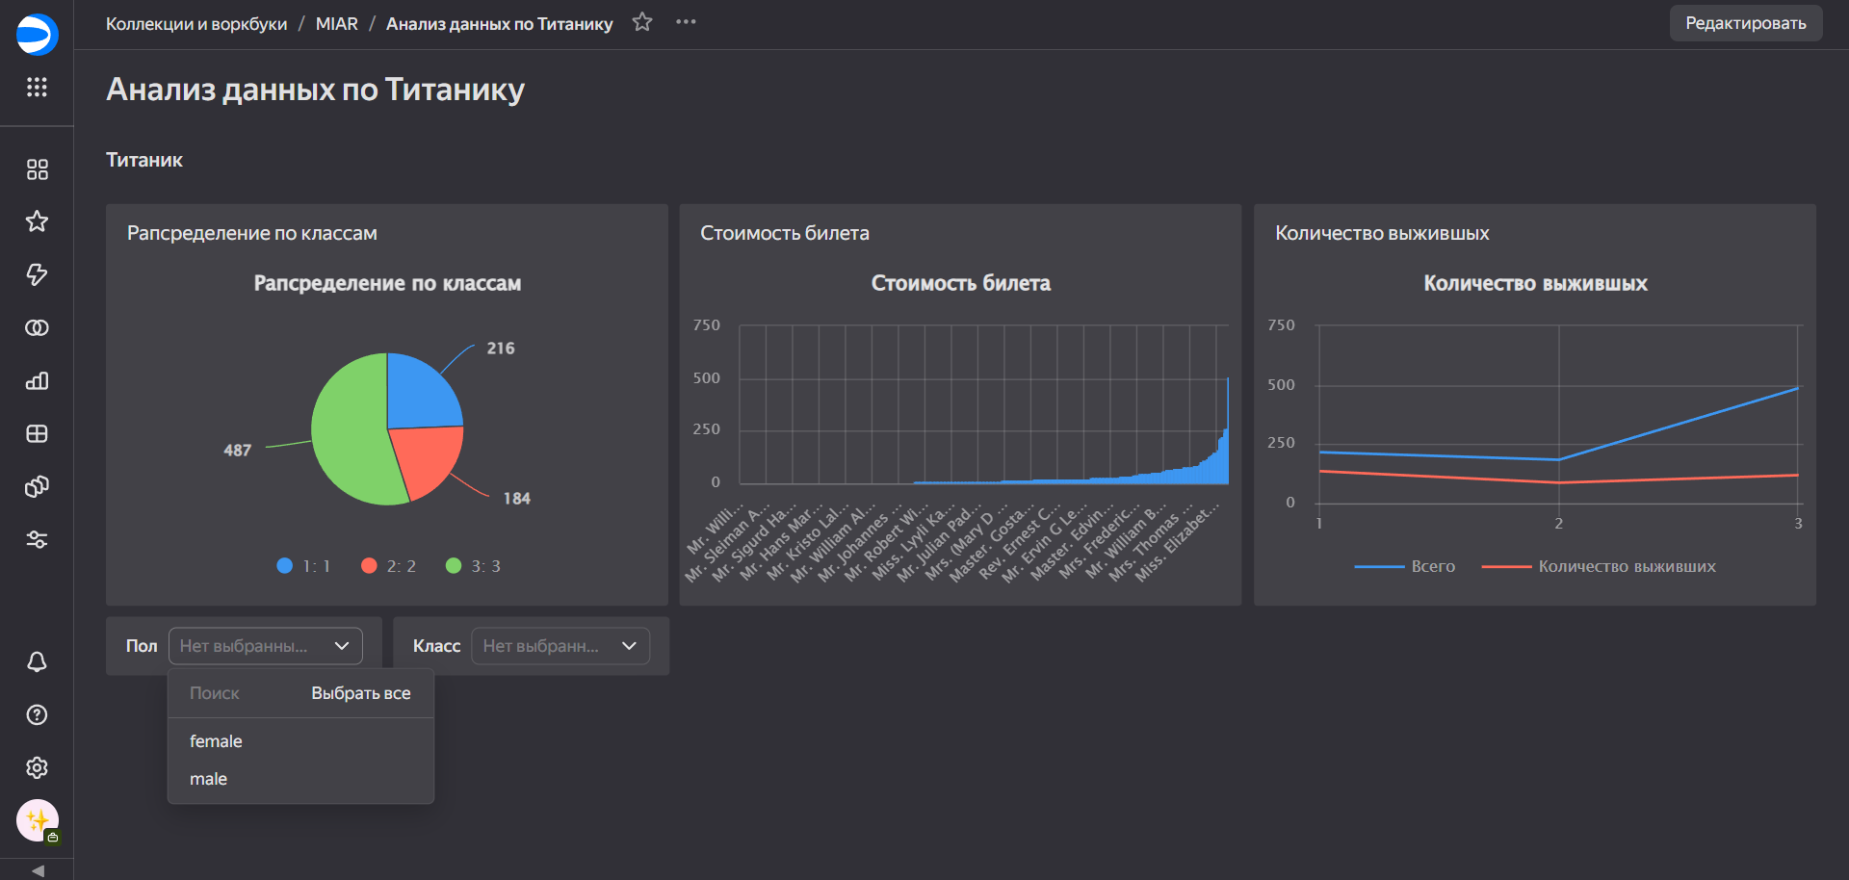

Рисунок 1 – Задание 1

Задание 2

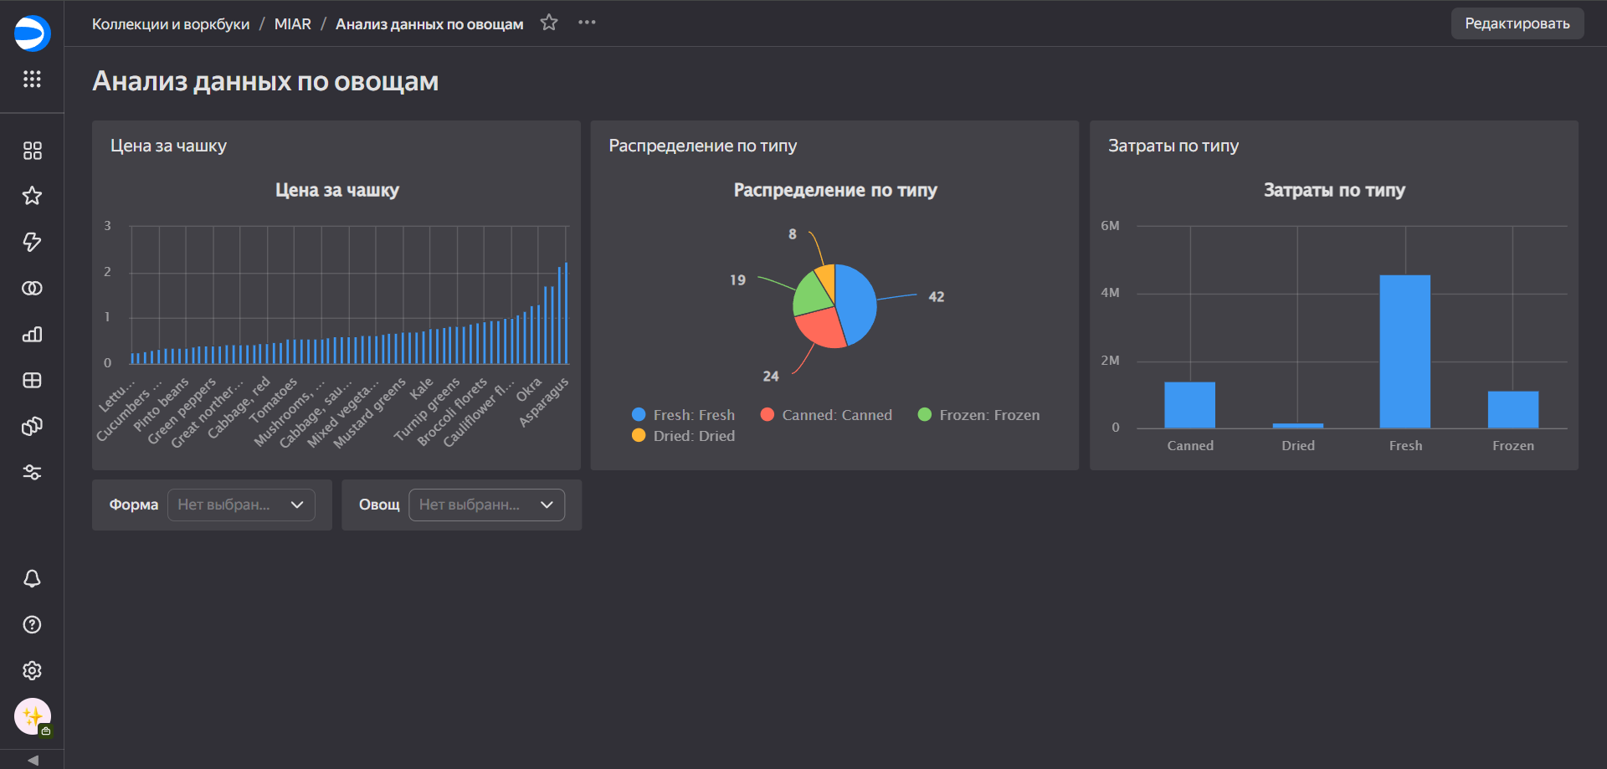

Рисунок 2 – Задание 2